TOPOGRAFSKA KARTA – VJEŽBA
Radne listiće sa zalijepi u bilježnicu.
- Prema skici nacrtaj reljefni profil između točaka A i B. 2. Nacrtaj skicu kretanja po terenu pomoću sljedećih uputa.
Ekvidistanca je 20 m Orijentire označi topografskim znakovima. Stajalište označi slovom S.
Mjerilo je 1 : 100 000.
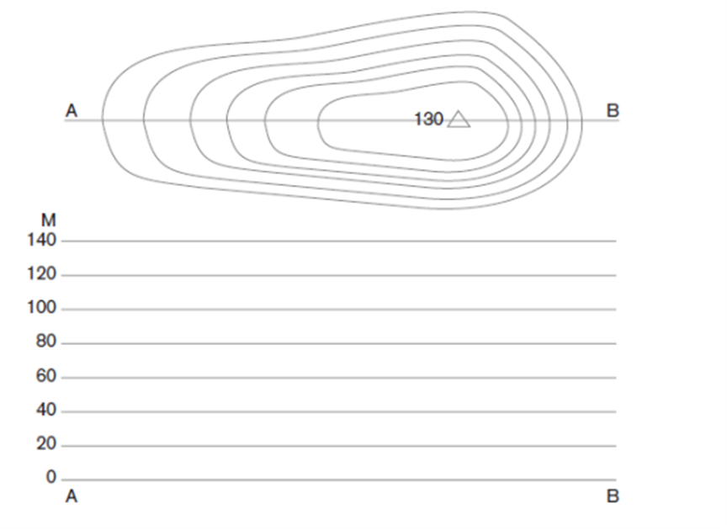
a) od stajališta do rudnika udaljenost je 4 km, azimut je 90۫˚
b) od rudnika do izvora udaljenost je 3 km, azimut je 160۫˚
c) od izvora do crnogorične šume udaljenost je 5.5 km, azimut je 230˚.

3. Nacrtaj skicu kretanja po terenu pomoću sljedećih uputa. 4. Pronađi u atlasu na str. 4 kartu na kojoj je prikazan Kanal Sava - Odra.
Orijentire označi topografskim znakovima. Stajalište označi slovom S. Pomoću kurvimetra izmjeri duljinu kanala prikazanog na karti.
Mjerilo je 1 : 1000. Duljina Kanala Sava - Odra je ____________________________.
a) od stajališta do crkve udaljenost je 50 m, azimut je 270˚
b) od crkve do samostana udaljenost je 30 m, azimut je 175˚ 5. Na T K mjerila 1:250 000 udaljenost između 2 naselja iznosi 30 cm.
c) od samostana do groblja udaljenost je 70 m, azimut je 90˚ Izračunaj stvarnu zračnu udaljenost u prirodi.
Prostor za računanje.

Stvarna udaljenost je _________________.

6. Dva naselja u prirodi su udaljena 1.5 km. Ta udaljenost na T K iznosi 3 cm.
Izračunaj, u kojem je mjerilu izrađena TK.
7. Na izletu ste prešli put dug 4000 m. Izračunaj, kolika je ta udaljenost
Prostor za računanje.

Karta je izrađena u M _____________________________.
na karti mjerila 1:25 000?
Prostor za računanje.

Udaljenost na karti je _________________.

